Homilia: IV Domingo Quaresma – “Vai lavar-te na piscina de Siloé. O cego foi, lavou-se e voltou enxergando”

[Por: José Oscar Beozzo | O Fato Maringa]

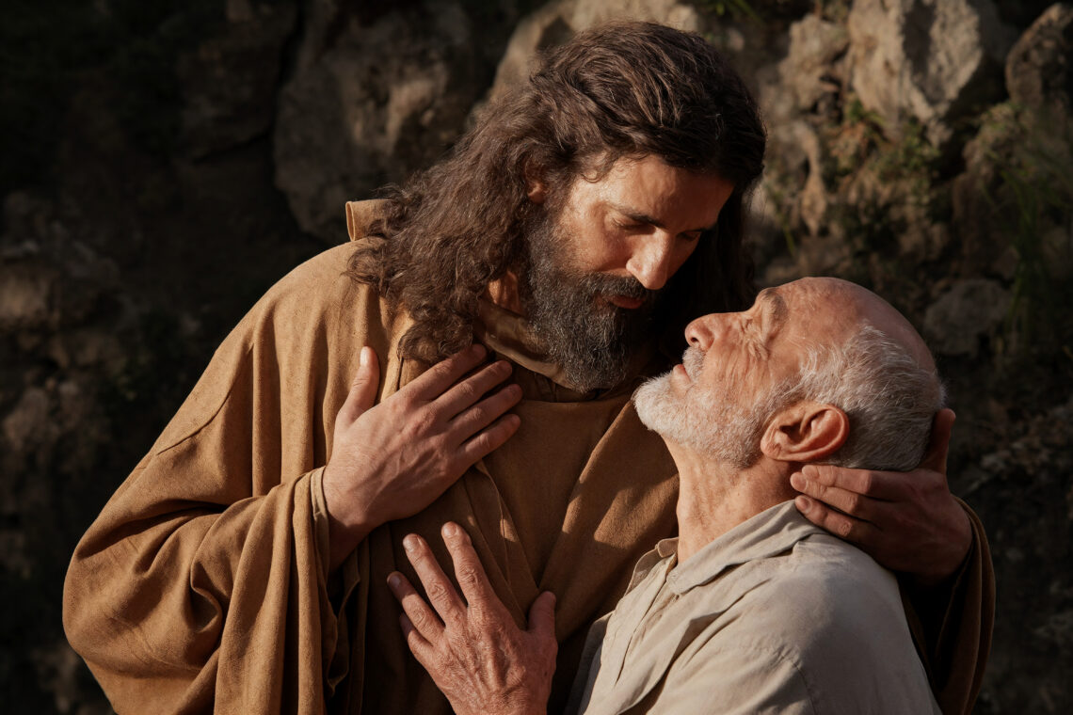

No domingo passado, Jesus teve aquele memorável encontro com a mulher samaritana. Prometeu que lhe daria “água viva” e se dela bebesse nunca mais teria sede. Ela o chamou de profeta e depois especulou se ele não seria o Messias. Jesus declarou, então: “Sou eu que estou falando contigo” (Jo 4, 5-42). Neste domingo, João narra que Jesus “ao passar, viu um homem, cego de nascença” (Jo 9, 1-41). O evangelho não diz que ele viu, teve pena, lamentou a condição irremediável daquele homem e passou adiante como costumamos fazer quando nos defrontamos com um doente incurável, com um morador de rua “irrecuperável”, como dizem os profissionais de saúde das prefeituras e mesmo de organizações sociais que a eles se dedicam. Mas, imediatamente, há outros olhares que se apressam a julgar aquele cego Em primeiro lugar, o dos discípulos com um juízo moralista: Nessa condição miserável e irremediável, só pode ser um pecador!

Na dúvida, porém, e perguntam a Jesus: “Mestre, quem pecou para que nascesse cego, ele ou seus pais?” (9, 2). A resposta de Jesus é direta: “Nem ele, nem seus pais pecaram” (9, 5), de modo a eliminar esse tipo de especulação muito corrente até hoje entre nós, quando sentenciamos, sem pestanejar diante de tragédias e desastres: “Foi castigo de Deus!” Jesus passa a agir e afirma: “Enquanto estou no mundo, eu sou a luz do mundo. Dito isto, Jesus cuspiu no chão, fez lama com a saliva e colocou-a sobre os olhos do cego. E disse-lhe: ‘Vai lavar-te na piscina de Siloé (que quer dizer ‘Enviado’).

O cego foi, lavou-se e voltou enxergando” (9, 6-7). Depois dessa assombrosa cura, novos olhares e controvérsias se desatam: “Os vizinhos e os que costumavam ver o cego – pois ele era mendigo – diziam: ‘ Não era aquele que ficava pedindo esmola? Uns diziam: ‘Sim é ele!’ Outros afirmavam: Não é ele, mas alguém parecido com ele. Ele, porém, dizia: ‘Sou eu mesmo’” (9, 8-9). Sem conseguir resolver a controvérsia, decidem levar o cego aos fariseus. Entram, então, os olhares dos entendidos na religião, dos que pretendem saber até o que Deus pensa e julgam as pessoas sem dó, nem misericórdia, pouco interessados na sua dor, debilidade ou desamparo. Julgam o gesto de Jesus, a partir da Lei e do preceito transgredido: “Ora era sábado, dia em que Jesus havia feito lama e aberto os olhos do cego. Novamente, então, lhe perguntaram os fariseus como tinha recuperado a vista. Respondeu-lhes: ‘Colocou lama sobre meus olhos, fui lavar-me e agora vejo!’” (9, 15). Imediatamente, é Jesus quem passa a ser julgado e condenado. “Disseram-lhe, então, alguns dos fariseus: ‘Esse homem não vem de Deus, pois não guarda o sábado’. Mas outros diziam: ‘Como pode um pecador fazer tais sinais? E havia divergências entre eles. Perguntaram outra vez ao cego: ‘E tu, que dizes daquele que te abriu os olhos? Respondeu: ‘É um profeta’. Então os judeus não acreditaram que ele tinha sido cego e que tinha recuperado a vista. Chamaram os pais dele e perguntaram-lhes: ‘Este é o vosso filho, que dizeis ter nascido cego? Como é que ele agora está enxergando? Os pais disseram: ‘Sabemos que esse é nosso filho e que nasceu cego. Como agora está enxergando, isso não sabemos. E quem lhe abriu os olhos, também não sabemos. Interrogai-o, ele é maior de idade, ele pode falar por si mesmo’ (9, 18-23). Agrava-se a situação. Agora é Jesus que também é criminalizado por ter curado o cego, em dia de sábado. Paradoxalmente, é o cego quem toma a defesa de Jesus perante as autoridades religiosas. Ao cego, disseram-lhe: “Dá glória a Deus. Nós sabemos que esse homem é um pecador. Então ele respondeu: ‘Se ele é um pecador, não sei. Só sei que eu era cego e agora vejo’” (9, 25). O cego sugere que estariam querendo tornar-se discípulos de Jesus: “Então, insultaram-no, dizendo: ‘Tu, sim, es discípulo dele! Nós sabemos que Deus falou a Moisés, mas esse não sabemos de onde é’. Respondeu-lhe o homem: ‘Espantoso! Vós não sabeis de onde ele é? No entanto, ele abriu-me os olhos! Sabemos que Deus não escuta os pecadores, mas escuta aquele que é piedoso e que faz sua vontade. Jamais se ouviu dizer que alguém tenha aberto os olhos a um cedo de nascença. Se esse homem não viesse de Deus, não poderia fazer nada’. Os fariseus disseram-lhe: Tu nasceste em pecador e estás nos ensinando? E expulsaram-no de comunidade” (9, 27-34). Jesus soube que o cego havia sido expulso da comunidade. Ao reencontrá-lo perguntou-lhe: ‘Acreditas no Filho do Homem?’ Respondeu-lhe ele: ‘Quem é Senhor, para que eu creia?’ Jesus lhe disse: ‘Tu o estás vendo: é aquele que está falando contigo’. Exclamou ele: ‘Eu creio, Senhor’. E prostou-se diante de Jesus’. A sentença conclusiva de Jesus vale também para nós: ‘Eu vim a este mundo para exercer um julgamento, a fim de que os que não veem, vejam e os que veem se tornem cegos’” (9, 35-39).
Video: https://www.youtube.com/watch?v=9lEYGGQYIjU
Publicado em: https://ofatomaringa.com/homilia-iv-domingo-quaresma-vai-lavar-te-na-piscina-de-siloe-o-cego-foi-lavou-se-e-voltou-enxergando/

